
Der SVP-Gesetzesvorschlag zur Bürgerbeteiligung: Mit dem
dieser Bürgerfalle entgehen!
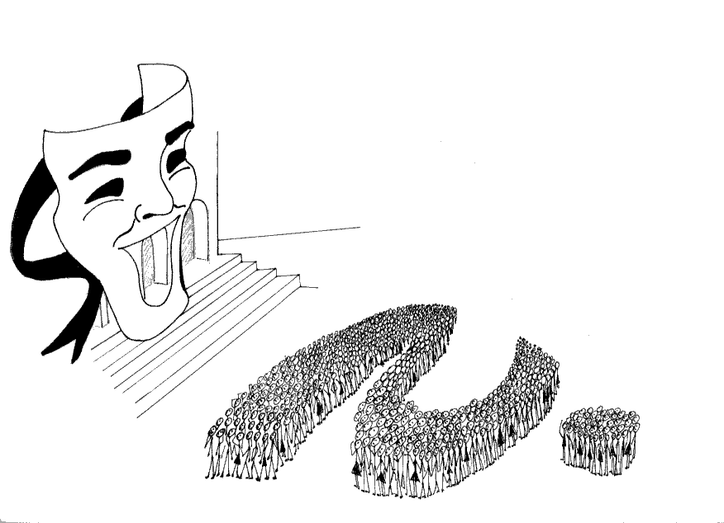

Am 19. April 2012 hat die SVP-Fraktion im Südtiroler Landtag mit nur ihren eigenen Stimmen die Vorschläge zur Neuregelung der Direkten Demokratie der Initiative für mehr Demokratie, der Bürgerunion und der Freiheitlichen vom Tisch gewischt und mit 16 Ja-Stimmen gegen 13 Nein-Stimmen und einer Enthaltung ihren eigenen Gesetzentwurf in die Artikeldebatte geschickt. Dieser muss jetzt Artikel für Artikel diskutiert werden und wird dann, sehr wahrscheinlich, nur mit der absoluten Stimmenmehrheit der SVP, im Landtag beschlossen werden. Die gesamte Opposition wird wohl dagegen stimmen und selbst der Koaltionspartner PD wird sich entsprechend dem Auftrag der PD Landesversammlung und wie von Landesrat Tommasini bestätigt, zumindest der Stimme enthalten. Ein Grundgesetz, das ganz entscheidend die Regeln der Demokratie festlegt, wird von einer einzigen Partei verabschiedet: Das ist an sich schon ausreichend fragwürdig.
Besonders für solche Fälle sieht das Autonomiestatut, dank römischem Parlament, die Möglichkeit vor, dass die Bürgerinnen und Bürger in einem Referendum in letzter Instanz darüber entscheiden können, ob das Gesetz rechtskräftig werden soll. Aber darüber wollen wir weiter unten schreiben.
Hier zuerst, was es mit diesem SVP-Gesetzesentwurf auf sich hat und warum es illusorisch ist, sich noch eine Verbesserung zu erwarten, mit der es sich notdürftig leben ließe.

Was sieht der SVP-Gesetzentwurf vor?
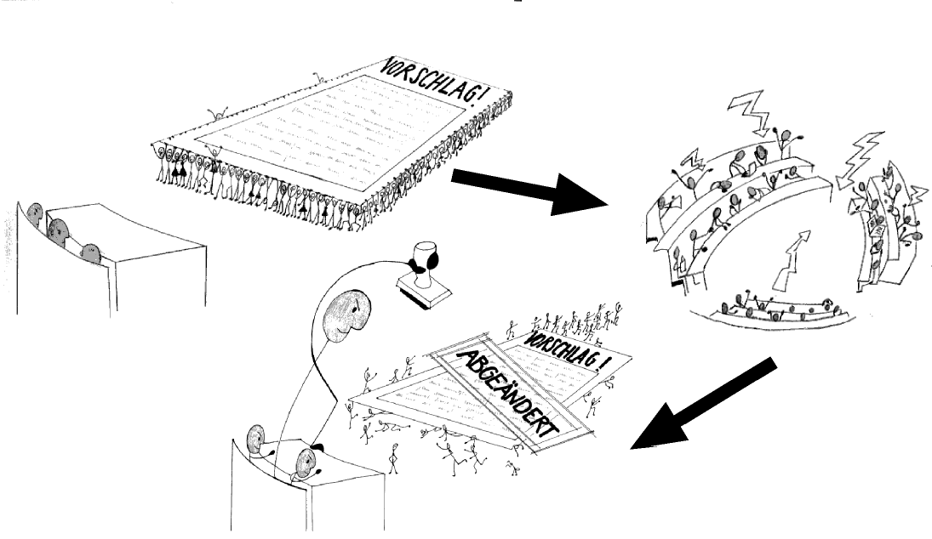
4.000 Bürgerinnen und Bürger können Vorschläge (Bürgerantrag) an den Landtag und an die Landesregierung richten, die behandelt werden müssen, die abgelehnt, abgeändert oder auch vollinhaltlich angenommen werden können. Diese Möglichkeit gibt es jetzt schon in Bezug auf Landesgesetze mit 8.000 Unterschriften und ist nur ein Vorschlagsrecht.
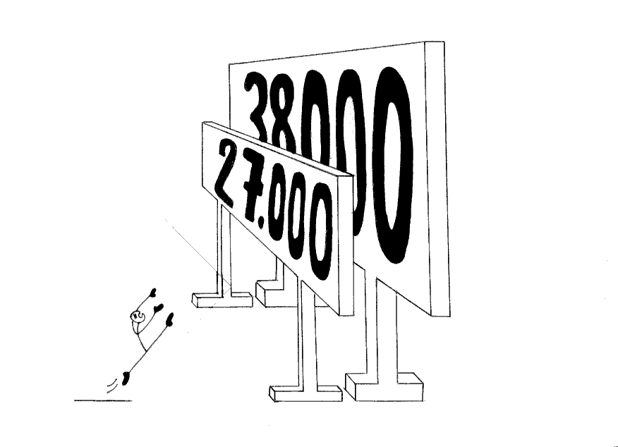
8.000 Bürgerinnen und Bürger können einen Antrag auf Volksabstimmung (Bürgerinitiative) stellen, um ein geltendes Gesetz oder einen Beschluss der Landesregierung abzuändern, abzuschaffen oder neue einzuführen. Ein solcher Antrag muss im Landtag oder in der Landesregierung behandelt werden. Wenn der Vorschlag abgeändert verabschiedet wird, dann entscheidet eine Kommission darüber, ob damit dem Grundanliegen der Promotoren¹⁾
entsprochen worden ist. Entscheidet die Kommission, dass dem nicht so ist oder ist der Vorschlag abgelehnt worden, dann müssen innerhalb von zwei Monaten weitere 38.000 Unterschriften gesammelt werden, um eine Volksabstimmung über den Vorschlag zu erwirken, insgesamt also 46.000 Unterschriften ²⁾. Der Landtag oder die Landesregierung kann dann einen eigenen Gegenvorschlag zusammen mit dem Vorschlag der Promotoren zur Abstimmung bringen. Dieser
zu 2) Die 38.000 Unterschriften sind als rein politisches Kalkül und strategisch zu verstehen: Die Hürde ist so hoch angesetzt, dass die SVP in der Behandlung im Landtag sie gut um ein Drittel absenken kann, ohne dass die Volksabstimmung für uns Bürgerinnen und Bürger effektiv anwendbar würde. Die SVP-Führung könnte dann aber vom großen Kompromiss reden und dass man damit den Gegnern weit genug entgegengekommen ist. Dass diese absurd hohe Hürde so zu bewerten ist, zeigt die Tatsache, dass sie in der Gesetzgebungskommission des Landtages von den SVP-Mandataren von ursprünglich 27.000 auf dieses Nivau angehoben worden ist. So kann sie dann wieder großzügig abgesenkt werden. Eine effektive Anwendbarkeit der Mitbestimmungsrechte liegt, wie ein internationaler Vergleich zeigt, in etwa bei 10.000 Unterschriften, wenn sie nicht nur für starke Interessenvertretungen nutzbar sein sollen, die sie ohnehin nicht brauchen, weil sie ihr Gewicht anders geltend machen können. Mit ihnen sollen hingegen all jene eine Stimme bekommen, die jetzt kein Gewicht haben!

zu 1) Formulierungen wie „Grundanliegen“ schaffen alles eher als die Rechtssicherheit, die die SVP verspricht. Was das Grundanliegen ist und ob ihm ausreichend Rechnung getragen worden ist, darüber werden die Meinungen immer auseinandergehen. Überdies geht es beispielsweise bei einem Gesetzesvorschlag nicht um ein Grundanliegen, sondern gerade um eine Regelung, bei der es auf das Detail ankommt. Soll eine Volksabstimmung entfallen, wenn eine Bürgerinitiative z.B. über die Errichtung einer Tram ins Überetsch abstimmen lassen möchte und anstatt dessen ein Filobus beschlossen wird? Wenn jemand entscheiden soll, ob einem Anliegen entsprochen worden ist, dann können das nur die Promotoren selber sein.
gilt in der Volksabstimmung nur dann als angenommen, wenn er mehr Stimmen als der Gegenvorschlag erhält. Er muss zugleich aber auch mehr Stimmen bekommen, als mit Nein-Stimmen beide Vorschläge abgelehnt worden sind ³⁾.
zu 3) Da in dem Gesetzesvorschlag der SVP auf ein Beteiligungsquorum verzichtet wird, würden anders als bisher auch die Nein-Stimmen mobilisiert. Einen Vorschlag der Promotoren kann man mit der genannten Regelung in der Volksabstimmung unschwer unterliegen lassen. Dazu braucht nur vom Landtag (oder von der Landesregierung) eine nur unwesentlich abgeänderte Variante des Vorschlags der Promotoren mit zur Abstimmung gebracht werden. Die Ja-Stimmen würden sich auf die beiden Vorschläge verteilen und damit würde keiner von beiden gegenüber den Nein-Stimmen bestehen können.
Wenn der Antrag in der zweiten Hälfte der Legislatur eingebracht worden ist, dann vergehen aufgrund der verschiedenen Sperrfristen bis zur Volksabstimmung vier Jahre.
Eine Volksabstimmung findet nicht statt, wenn die Mehrheit der Vertretung einer Sprachgruppe im
zu 4) Jede der drei Sprachgruppenvertretungen im Landtag hätte mit der fadenscheinigsten Begründung, dass ein Vorschlag „ethnisch sensibel“ ist, die Möglichkeit, eine Volksabstimmung darüber entfallen zu lassen, denn es ist keine überparteiliche Instanz vorgesehen, die über die Berechtigung der Begründung entscheiden könnte. Überdies scheint es uns unstatthaft, den Bürgerinnen und Bürgern die Mündigkeit abzusprechen, in diesem Bereich Entscheidungen zu treffen. Es sollte nur gesichert sein, dass eine Sprachgruppe in solchen Fällen nicht von einer anderen überstimmt werden kann. Das sehen wir in unserer Regelung vor.

Landtag beschließt, dass der Vorschlag „ethnisch sensibel“ ist ⁴⁾.
Mit 26.000 Unterschriften, die innnerhalb von zwei Monaten zu sammeln sind, kann eine für die politische Vertretung unverbindliche Volksabstimmung erwirkt werden.

Im SVP-Entwurf fehlen außerdem ganz wesentliche Möglichkeiten der Mitbestimmung:
- Referenden, in denen Bürgerinnen und Bürger innerhalb weniger Monate mit einer Mindestunterstützung von nicht mehr als 10.000 Unterschriften entscheiden können, ob etwas, das die politische Vertretung in ihrem Namen beschlossen hat, auch wirklich von ihnen gewollt wird und in Kraft treten soll. Das ist eine der zwei Säulen der Direkten Demokratie und ein demokratisches Grundrecht.
- Die andere Säule ist die Volksinitiative, die aufgrund der doppelten Unterschriftensammlung, der hohen Hürde und der mehrfachen Verhinderungsmöglichkeit nicht anwendbar ist.
- Volksabstimmungen über Beschlüsse der Landesregierung nur in jenen Gemeinden, die effektiv von diesen betroffen sind.
- Volksabstimmungen über die wichtigsten Gesetze überhaupt: jene, mit denen die Ausübung der demokratischen Rechte geregelt wird sowie jene, mit denen die politische Vertretung sich ihre Gehälter und auch unsere Steuern festlegt.
- Eine wirklich unabhängige, korrekte institutionelle Information der Bürgerinnen und Bürger im Hinblick auf Volksabstimmungen.

Letztlich bekämen wir Bürgerinnen und Bürger mit dem SVP-Gesetz nicht Mitbestimmungsrechte (mit denen wir mit unserer Stimme bestimmen können), sondern nur ein Vorschlagsrecht. Wir würden damit zu Lieferanten von Vorschlägen für die politische Mehrheit, die damit nach Gutdünken umgehen kann. Wir hätten weiterhin keine Möglichkeit Kontrolle zu üben über politische Entscheidungen und könnten auch nicht selbst politische Entscheidungen treffen. Direkte Demokratie ist etwas ganz anderes.
Enttäuschung wäre mit diesem Gesetz vorprogrammiert: Besser ist es, gar nicht davon auszugehen, Mitbestimmungsrechte nutzen zu können, als ständig mit vergeblichen Versuchen enttäuscht zu werden.

Der SVP-Gesetzentwurf ist ein parteiinterner Kompromiss zwischen völliger Ablehnung von Direkter Demokratie und zaghafter, aber meist wenig kompetenter Befürwortung. Er ist sicher nicht Ausdruck eines Mehrheitswillens in der Bevölkerung. Dieser hat sich klar in der Volksabstimmung 2009 ausgedrückt. Wenn mit der Stimmbeteiligung von 38,1 % damals auch nicht das 40 %-Quorum erreicht wurde, so war sie, wie der internationale Vergleich zeigt, durchaus repräsentativ (letztes Beispiel sind die 10 Referenden in Sardinien, an denen sich 35,5% der Stimmberechtigten beteiligt haben und deren Ergebnis bei einem Quorum von 33,3 % gültig war).

Das Referendum dagegen ergreifen!
Wir sind in der glücklichen Lage, und haben die heilsame Möglichkeit, gegen dieses Gesetz, sobald es beschlossen ist, aber bevor es in Kraft tritt, das Referendum zu ergreifen. Diese Möglichkeit ist uns mit der letzten Reform des Autonomiestatutes vom römischen Parlament gegeben worden. Damit wollte man sicher stellen, dass die wichtigsten Gesetze - also jene, mit denen geregelt ist, wie politische Entscheidungen zustande kommen, die Demokratie-Gesetze - nicht nur von einer Landtagsmehrheit beschlossen werden, sondern dass sie auch wirklich dem Mehrheitswillen der Bevölkerung entsprechen.
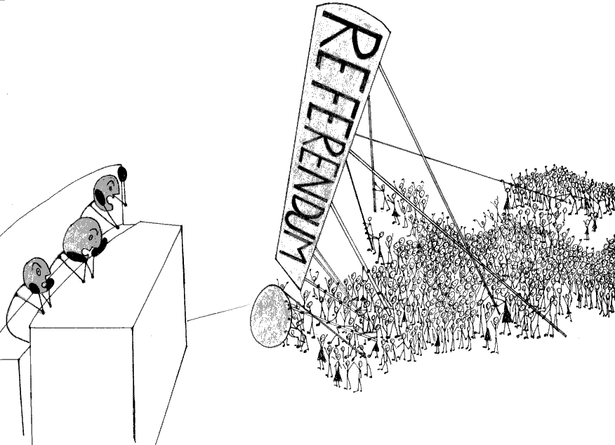
Derzeit sieht es so aus, als müßte die SVP-Fraktion sich ihren Gesetzesvorschlag mit nur ihren eigenen Stimmen beschließen: Von knapp der Hälfte des Landtages wird er abgelehnt.
Wir können mit dem Referendum der SVP-Führung klar und deutlich zu verstehen geben, dass Direkte Demokratie etwas anderes ist, als das, was sie uns als solche anpreist und uns verordnen will, dass ihr autoritärer und selbstherrlicher Regierungsstil der Vergangenheit angehört, dass wir Bürgerinnen und Bürger uns von ihr nicht an der Nase herumführen lassen, dass grundsätzlich für politische Entscheidungen auch ein Konsens in der Bevölkerung zu suchen ist.
Wir laden Sie ein, den demokratischen Lernprozess, den wir mit der Volksabstimmung 2009 angestoßen haben, weiterzuführen mit dem Referendum gegen dieses Gesetz der SVP, das wieder keine wirksame Mitbestimmung von uns Bürgerinnen und Bürgern zulässt.

Dafür, wenn es so weit ist, in der eigenen Gemeinde unterschreiben und bitte weitersagen!
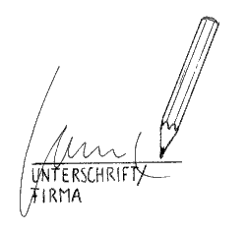
Wir wissen nicht, wann die SVP ihren Gesetzentwurf im Landtag beschließen wird. Frühestens kann das in der zweiten Juniwoche geschehen. In diesem Fall müssen wir ungefähr ab Anfang Juli und bis Mitte September 8.000 Unterschriften sammeln, um das Recht auf Referendum über dieses Gesetz zu erwirken und die stimmberechtigte Bevölkerung entscheiden zu lassen, ob es in Kraft treten soll.

Wenn Sie in einem Referendum entscheiden wollen, ob dieses Gesetz in Kraft treten soll, dann bitten wir Sie darauf zu achten, ob es noch vor der Sommerpause des Landtages verabschiedet wird.
Bitte gehen Sie gegebenenfalls in den Sommermonaten zum Unterschreiben in Ihre Gemeinde.
Diesen Rundbrief erhalten ca. 3.000 Bürgerinnen und Bürger. Wenn es jeder und jedem von ihnen gelingen würde, noch zwei weitere Personen zur Unterschrift zu bewegen, dann wäre die erforderliche Zahl schon erreicht.

In eigener Sache
Wenn Sie persönlich mithelfen wollen, rufen Sie uns an oder wenden Sie sich an unsere Kontaktpersonen in den Bezirken (siehe: http://www.dirdemdi.org/de/images/documents/Bezirke/kontakt_bezirke_akt.doc)

Unsere Arbeit wird von unseren Mitgliedern und Spendern möglich gemacht. Je mehr mithelfen, desto weniger lastet auf wenigen und desto mehr Menschen erreichen wir!
Silbergasse 15, 39100 Bozen
Tel. 0471 324987
info@dirdemdi.org
www.dirdemdi.org

Raiffeisenkasse Bozen: IT 53V 08081 11600 000300010332

